工 作 简 报
2024年第14期

西昌学院图书馆 2024年5月7日

西昌学院2024年“世界读书日”系列活动之六——
学术讲座（二）：大凉山地理奇观揭秘

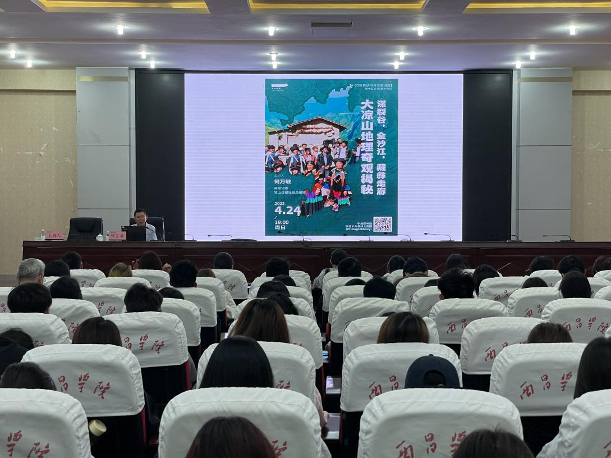
2024年5月7日，由西昌学院图书馆、科技处、旅游与城乡规划学院/公共管理学院联合主办的西昌学院图书馆2024年“世界读书日”系列活动之学术讲座（二）在五教学术报告厅举行。
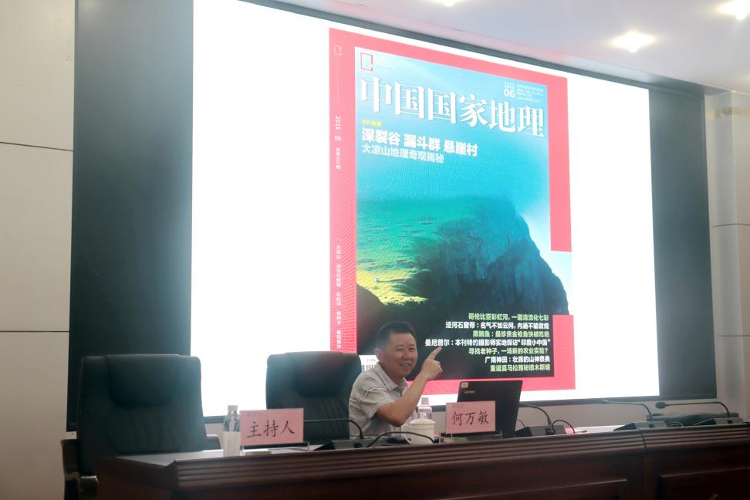
本场讲座主题为“大凉山地理奇观揭秘”，由高级记者、原四川省凉山日报社副总编辑，中国作家协会会员、中国文艺评论家协会会员、四川省报纸副刊研究会副会长、凉山州第十批学术和技术带头人、凉山州非物质文化遗产保护项目评审专家何万敏主讲。讲座由西昌学院图书馆馆长何刚教授主持。旅游与城乡规划学院党委书记姚小波教授、院长汪腾教授、西昌学院安宁校区部分教师及旅游与城乡规划学院学生在内的200余人聆听了讲座。
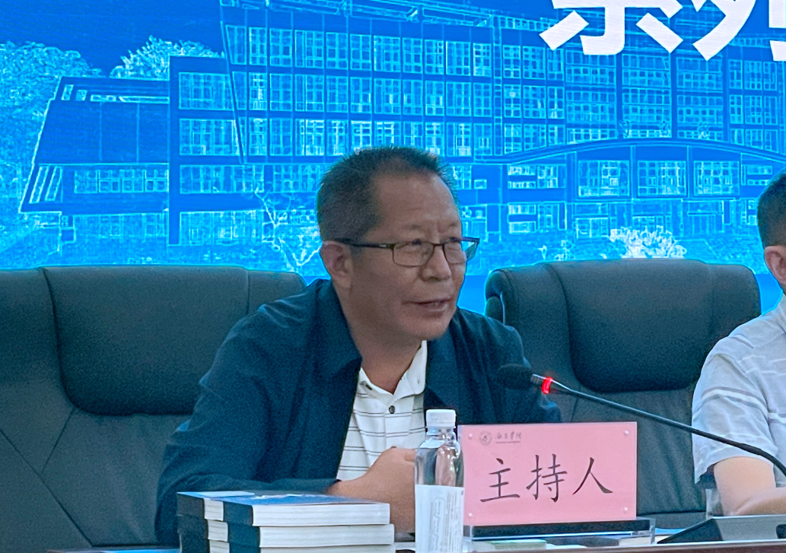
图书馆馆长何刚教授主持讲座
本讲座以大凉山人文地理作为时空坐标，融入《中国国家地理》采风实记、金沙江红色文化、“藏彝走廊”民族文化、《凉山纪》的创作缘起等，进行红线串珠式的讲解。讲座主要内容分为四个部分：一是横断山中的大凉山，二是奔腾的金沙江，三是“藏彝走廊”上的民族文化，四是用真诚的心书写凉山。
在讲述着他的作品《凉山纪》的创作时，作为凉山人的何万敏记者，饱含着对其敬仰的庄学本、曾昭抡、林耀华、费孝通、萧亮中、周华山等忠诚的人文学者的尊崇之心，讲述着创作中的那些不为人知的感人故事。而创作这部作品的不易是凝聚着他“深入生活和不断行走”的这份“坚持”与对家乡的深情，从而追寻着先贤的脚步，在凉山这片逐渐为人所知的热土上行走、采访、摄影，竭尽全力，真正践行了他曾说过的话“我用行走的方式和凉山对话，语言也许粗陋却真挚坦荡，我用凝视的方式和凉山相望，避免得陌生互不相认，擦肩而过。”他传递给我们的是对大凉山这片土地深情和尊重，以及作为一个本土学者所应有的乡土人文与地理文化的介推责任。
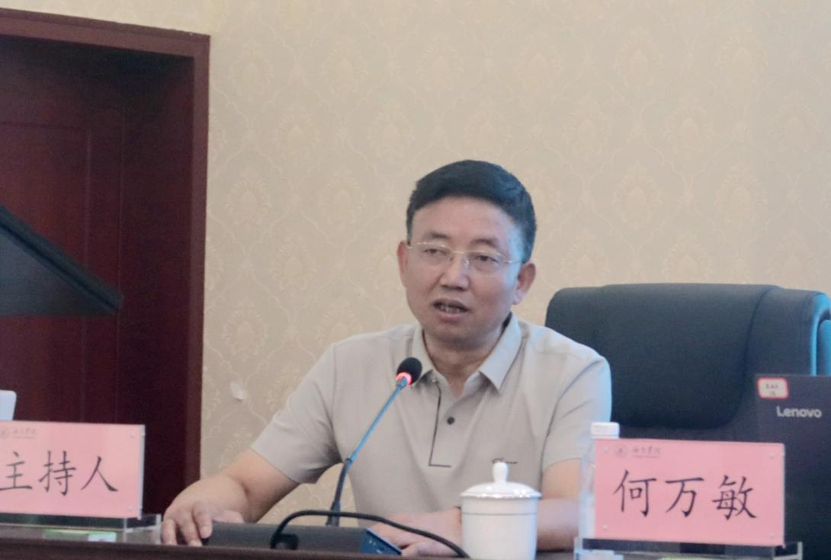
旅游与城乡规划学院院长汪腾教授作总结
最后，旅游与城乡规划学院院长汪腾教授作了总结。他高度评价了此次讲座质量，以及给受众带来的学术享受与现实启迪，尤其让听众走进了大美凉山的山山水水，领略了大凉山淳朴、厚重的人文风情。并希望同学们应该多读优秀的书籍，为深入推进西昌学院的书香校园建设营造良好氛围，凝聚师生奋进新征程。
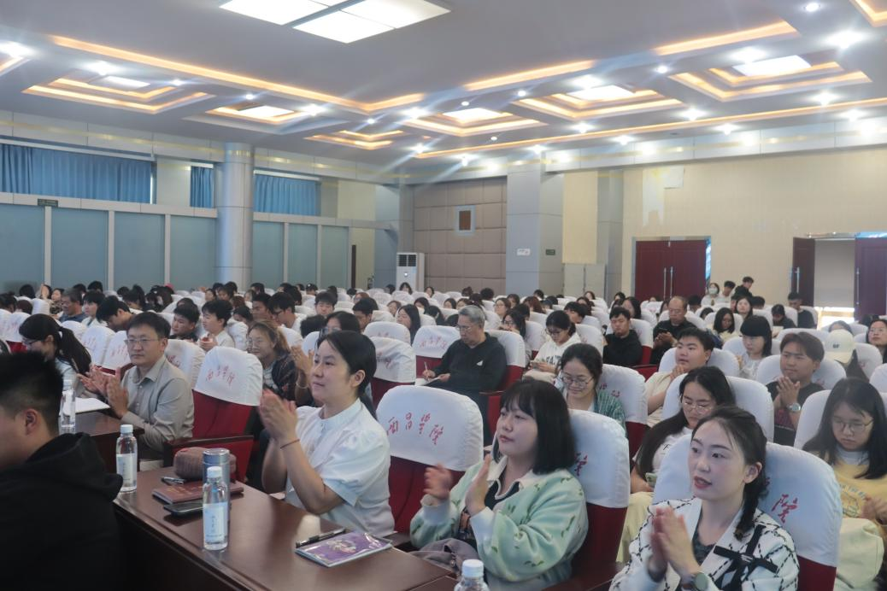
现场掌声不断
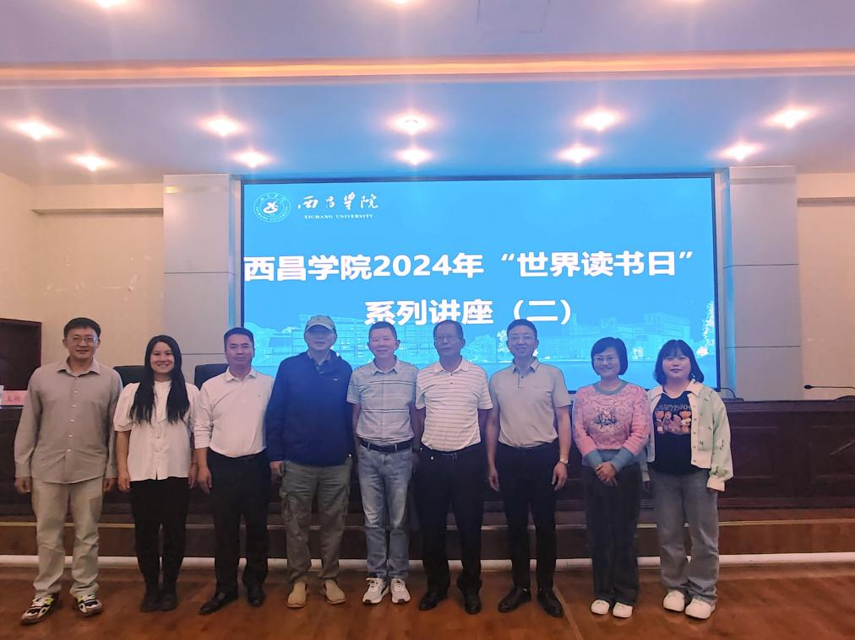
主讲与部分教师合影

